**吉林财经大学长江雨课堂使用手册5.2**

**考试部分（教师）**

2022年4月月

**产品应用支持中心**

目录

吉林财经大学长江雨课堂考试功能介绍 2

1.1 新建试卷 2

1.1.1 网页版试卷 2

1.1.2 ppt试卷（不建议考试以及作业使用） 7

1.2 发布考试与考试设置 7

1.3 开始考试 11

（1）进入考试 11

（2）在线监考 13

1.4 试卷批改 17

PPT试卷主观题批改 17

网页版试卷主观题批改 19

1.5 考试成绩 21

1.5.1 成绩浏览 21

1.5.2 下载数据 22

2.成绩单 25

2.1网页版考试及在线监考功能 27

2.1.1网页版考试功能： 27

2.1.2如何开启在线监考： 27

2.1.3监考画面拍照功能： 28

2.1.4导出数据功能（导出的为excel） 29

2.1.5权限说明 30

吉林财经大学长江雨课堂考试功能介绍

长江雨课堂中的试卷是课堂上教师发布的试卷，或课下推送给学生的课后作业。“试卷”是整套的习题集，制作时只需要添加题目，试卷不支持添加视频、录音，上传后保存在教师手机端的【试卷库】。

因版本不同，长江雨课堂试卷分为网页版试卷和ppt版试卷，网页版试卷发布时支持选项和题号的乱序及在线监考等功能，也可以自动存留在题库中，PPT版试卷制作后上传到长江雨课堂中，在网页端不可编辑，发布时也不支持选项、题号乱序、在线监考等功能。

## 1.1 新建试卷

### 1.1.1 网页版试卷

#### （1）在线添加

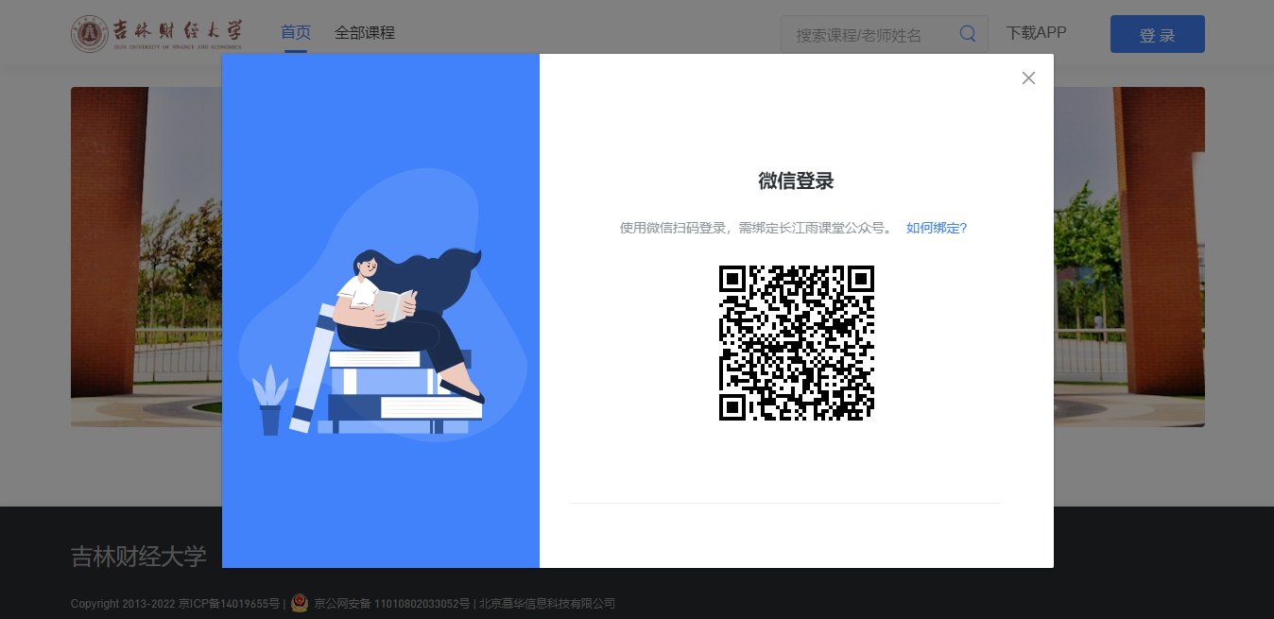登录网页jlufe.yuketang.cn

在网页端新建试卷可通过点击【对应班级】→【新增内容，点“+”添加考试】→【新建试卷】。新建试卷后可在线添加习题，习题类型涵盖单选题、多选题、判断题、填空题、投票和主观题。

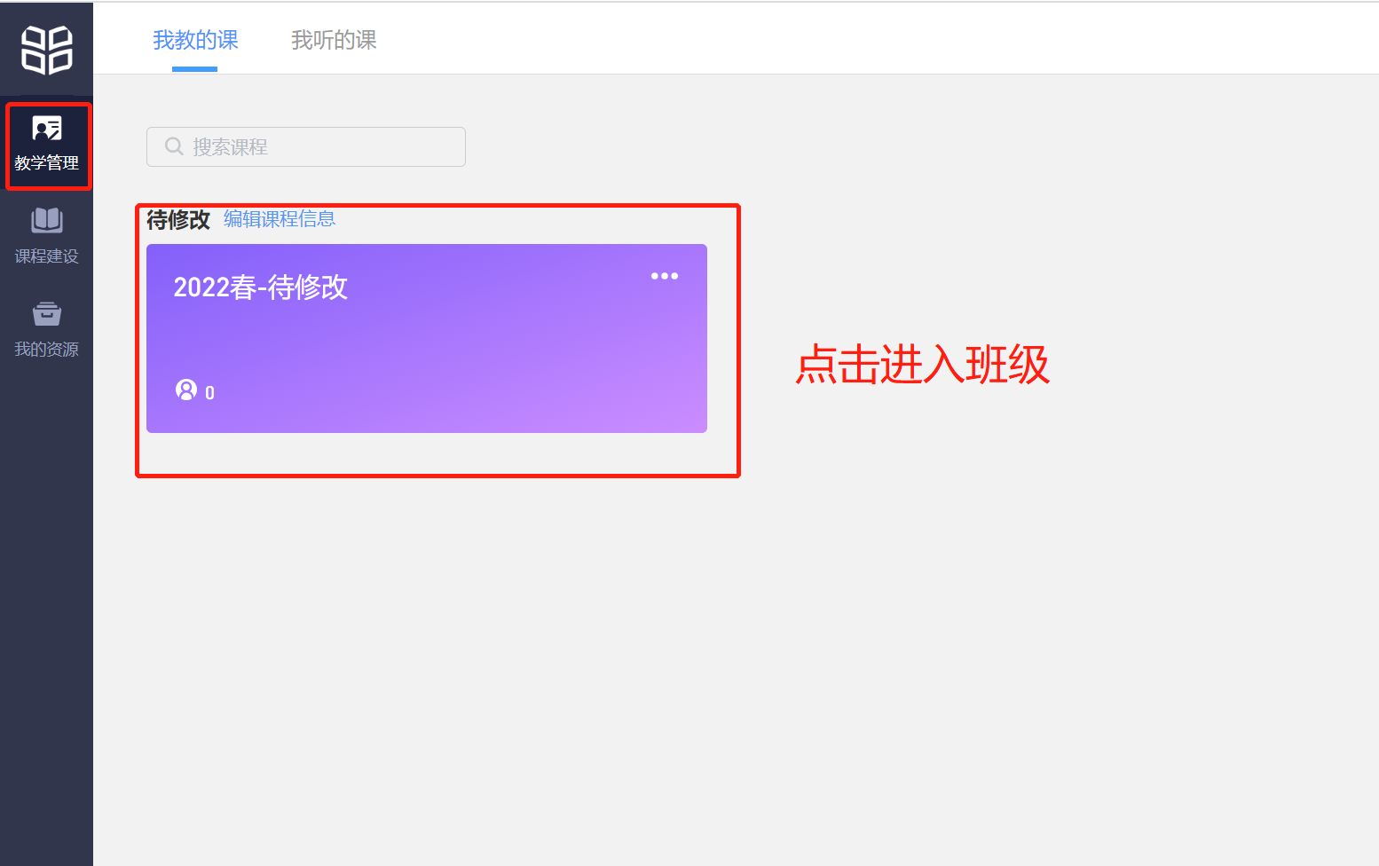

进入班级后，如果暂无建设内容，点击新增教学内容，如已有授课内容，点击左侧“添加章”。

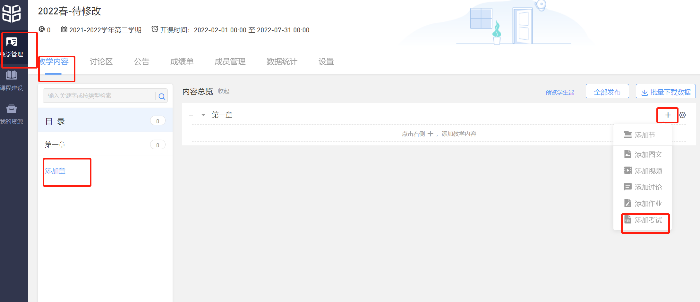

按照图中提示，点击操作

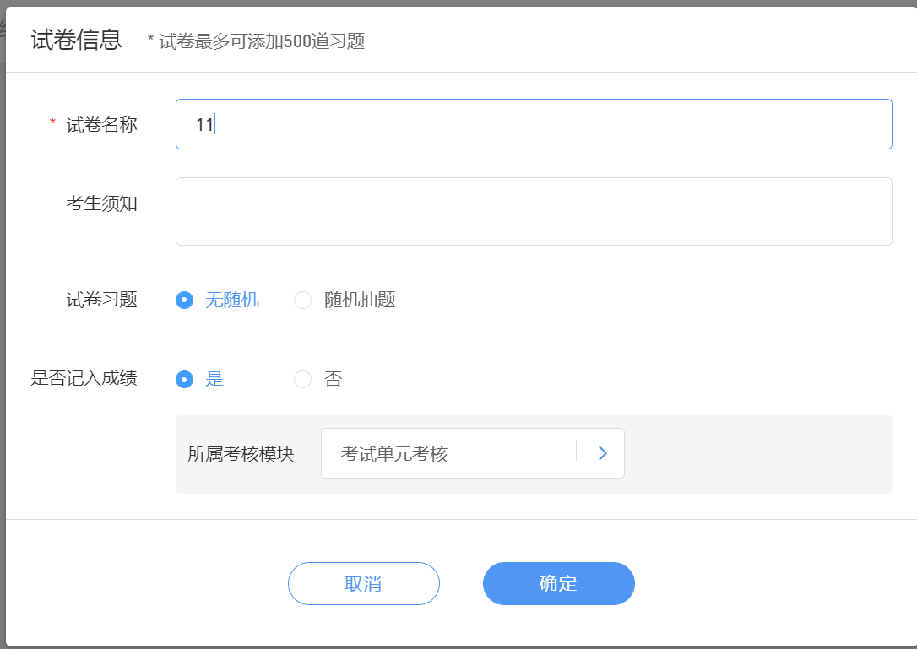

每种题型的题干和选项均支持文本的加粗、倾斜、下划线，支持插入公式和代码，支持插入网络和本地图片和本地音频。任何题型均支持设置分值、设置答案解析。

* 多选题支持选择少选不给分或给分的选项，可设置给分分值。

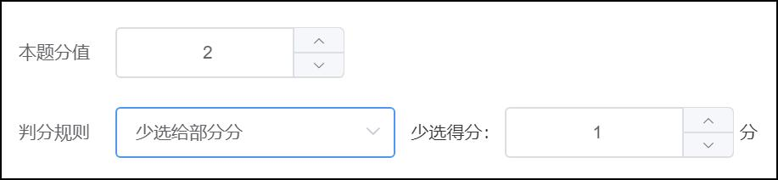

* 投票题支持设置是否匿名、是否计分。

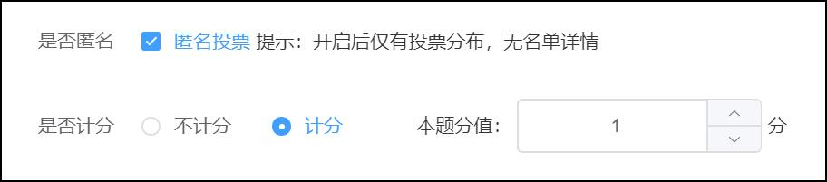

* 填空题支持设置多个空，每个空支持多个答案。教师可设置答案顺序打乱，模糊匹配和区分大小写。

模糊匹配：即答案作为关键字进行匹配，当选择模糊匹配时，所填答案中有一处能与标准答案完全匹配时，记为正确，否则记为错误。如标准答案为“BC”，则填写答案为“ABC”,“BCD”,“ABCD”均记为正确，而“A空格B”,“BA”等则记为错误。如不勾选模糊匹配，则所填答案则与标准答案的内容需完全匹配，如标准答案为“AB”,填写“A”，“A空格B”,“ABA”等均记为错误。

区分大小写：即答案区分大小写。如标准答案为Hello，则填写答案Hello为正确答案，hello为错误答案。

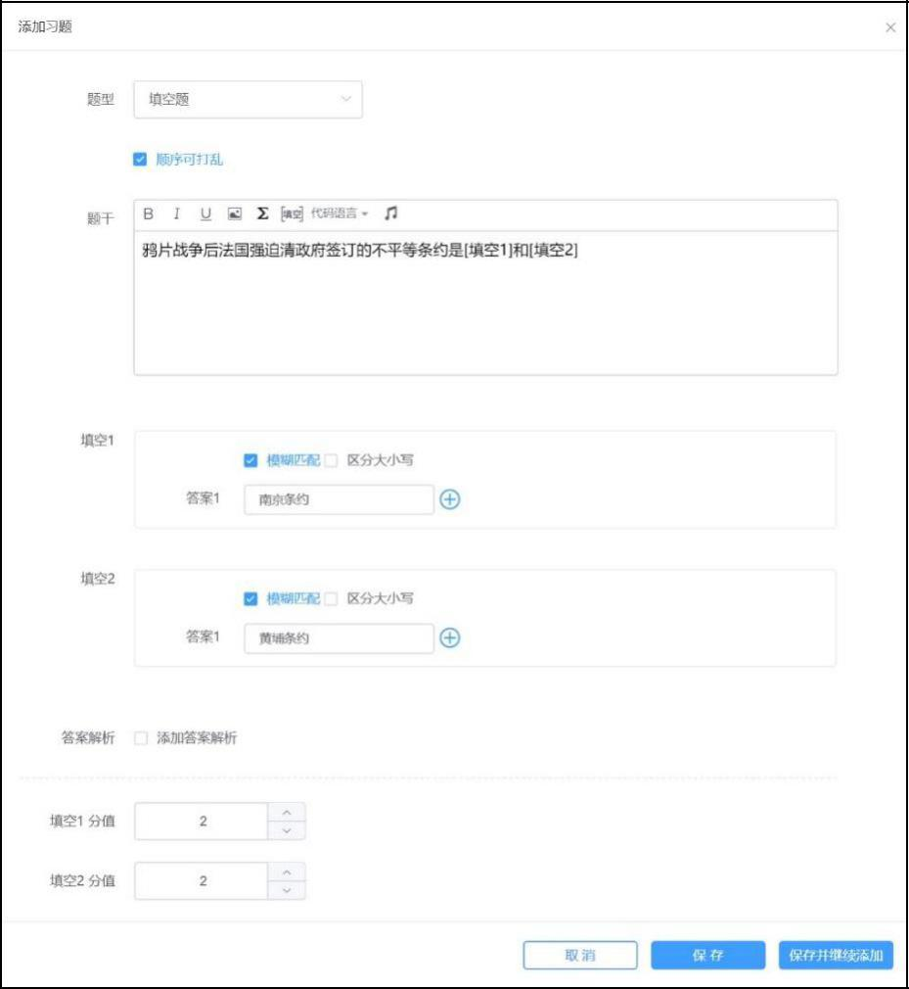

（2）批量导入

点击【批量导入】之后下载 word 或 excel 模板，根据模板编辑好 word 或 excel 习题，再批量导入。

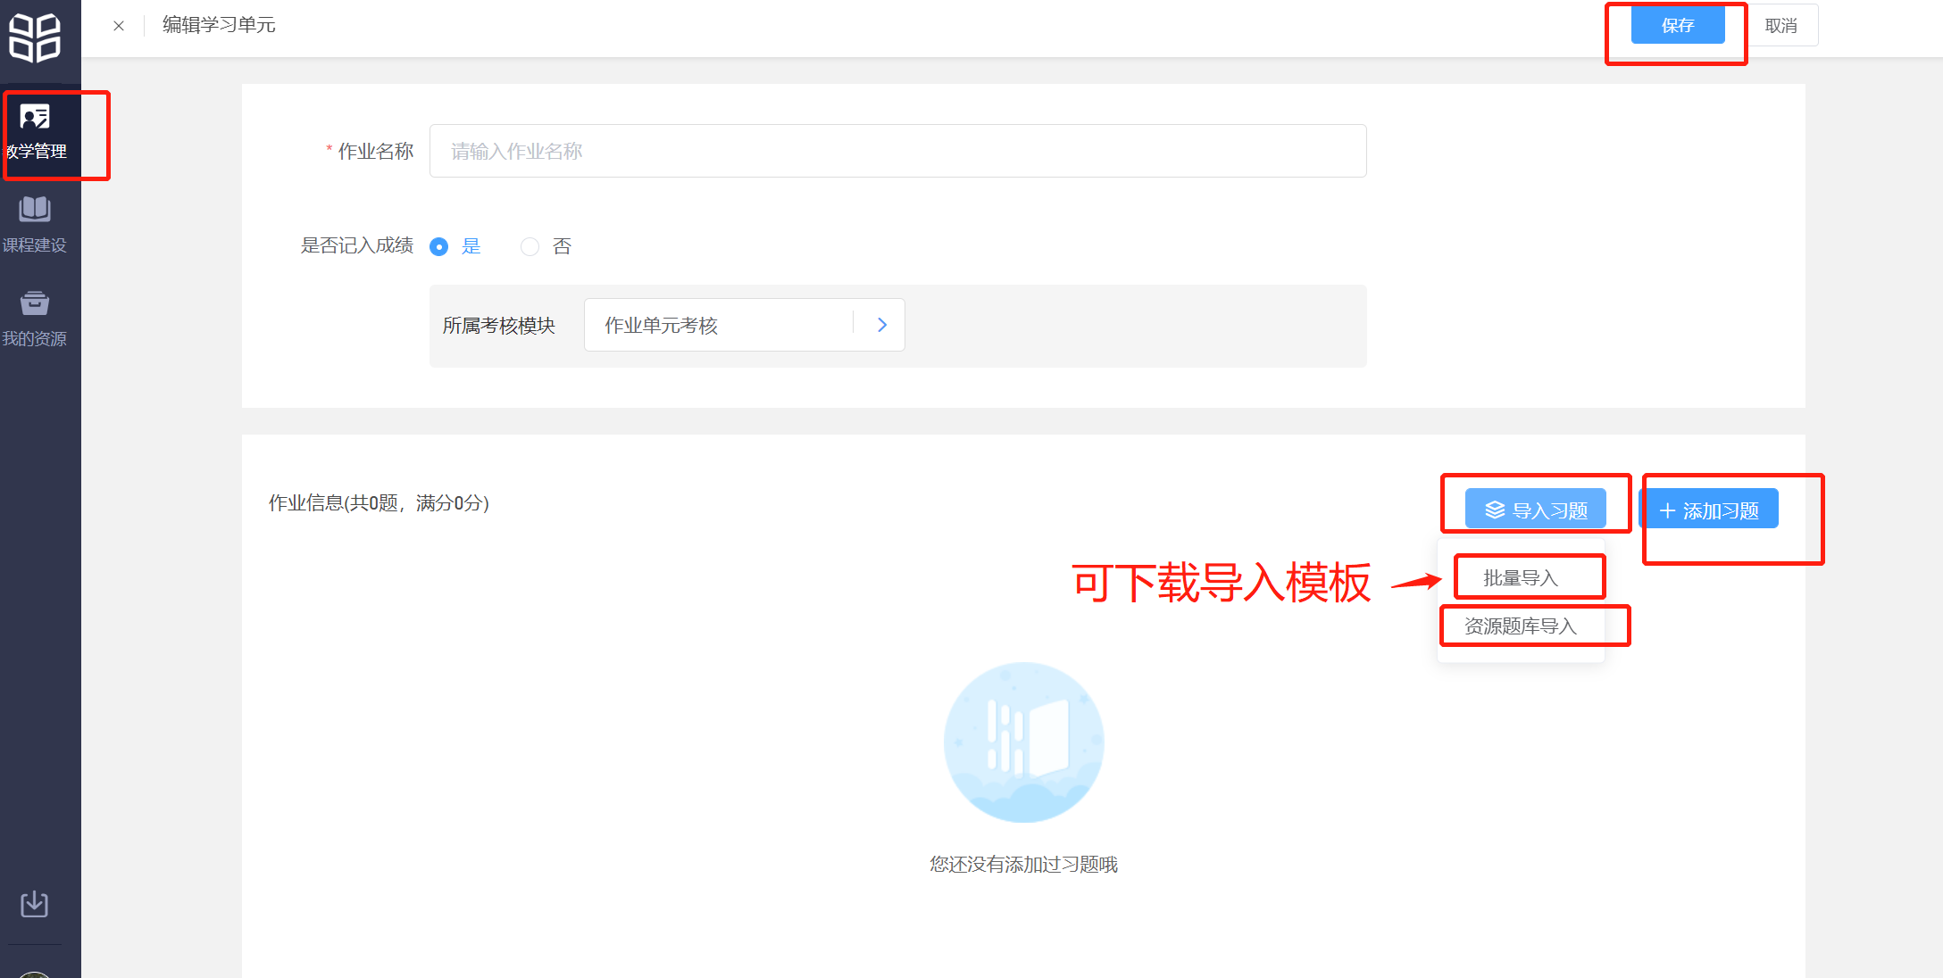

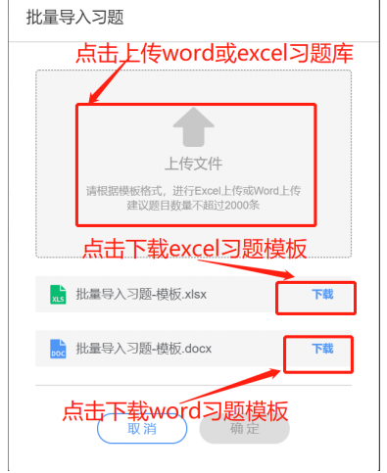

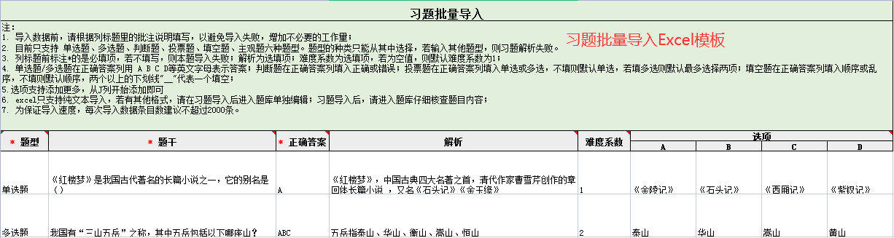

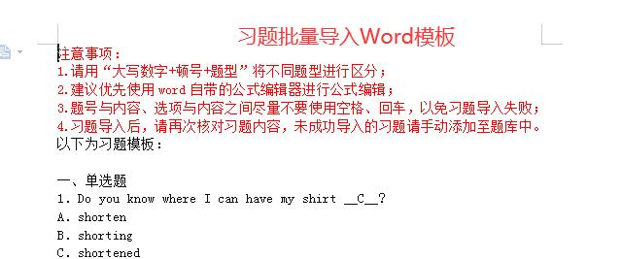

批量导入习题Word模板中支持题干或选项设置为图片上传。

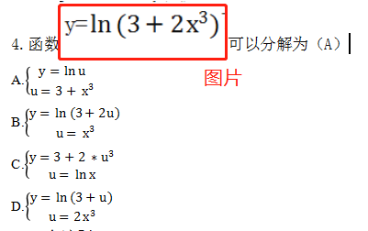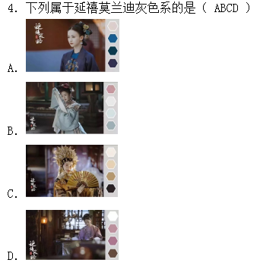

### 1.1.2 ppt试卷（不建议考试以及作业使用）

ppt试卷是在PPT中制作，详见2.3.2.1课件制作（3）插入题目。

1.2 发布考试与考试设置

长江雨课堂发布考试支持网页端、微信端（编辑地址changjiang.yuketang.con）多端发布。

网页试卷和ppt试卷发布设置略有不同。教师可在发布设置中设置发送班级、发布名称、发布时间、考试时长、考试截止时间、试卷查看权限。可选择是否计入成绩，选择计入成绩，系统将根据考核模块分数配比自动出成绩，教师可以在“班级成绩单”模块查看或管理班级考核方案。

网页试卷还支持设置考试开始时间、题目顺序、选项顺序、成绩与答案公布时间和在线监考。

网页试卷勾选在线监考选项后，学生仅可在网页版上作答，不可在手机端作答。在线监考目前只开放给专业版学校教师及会员教师。

设置完成后，点击发布，试卷将在教师设定的发布时间点发布。

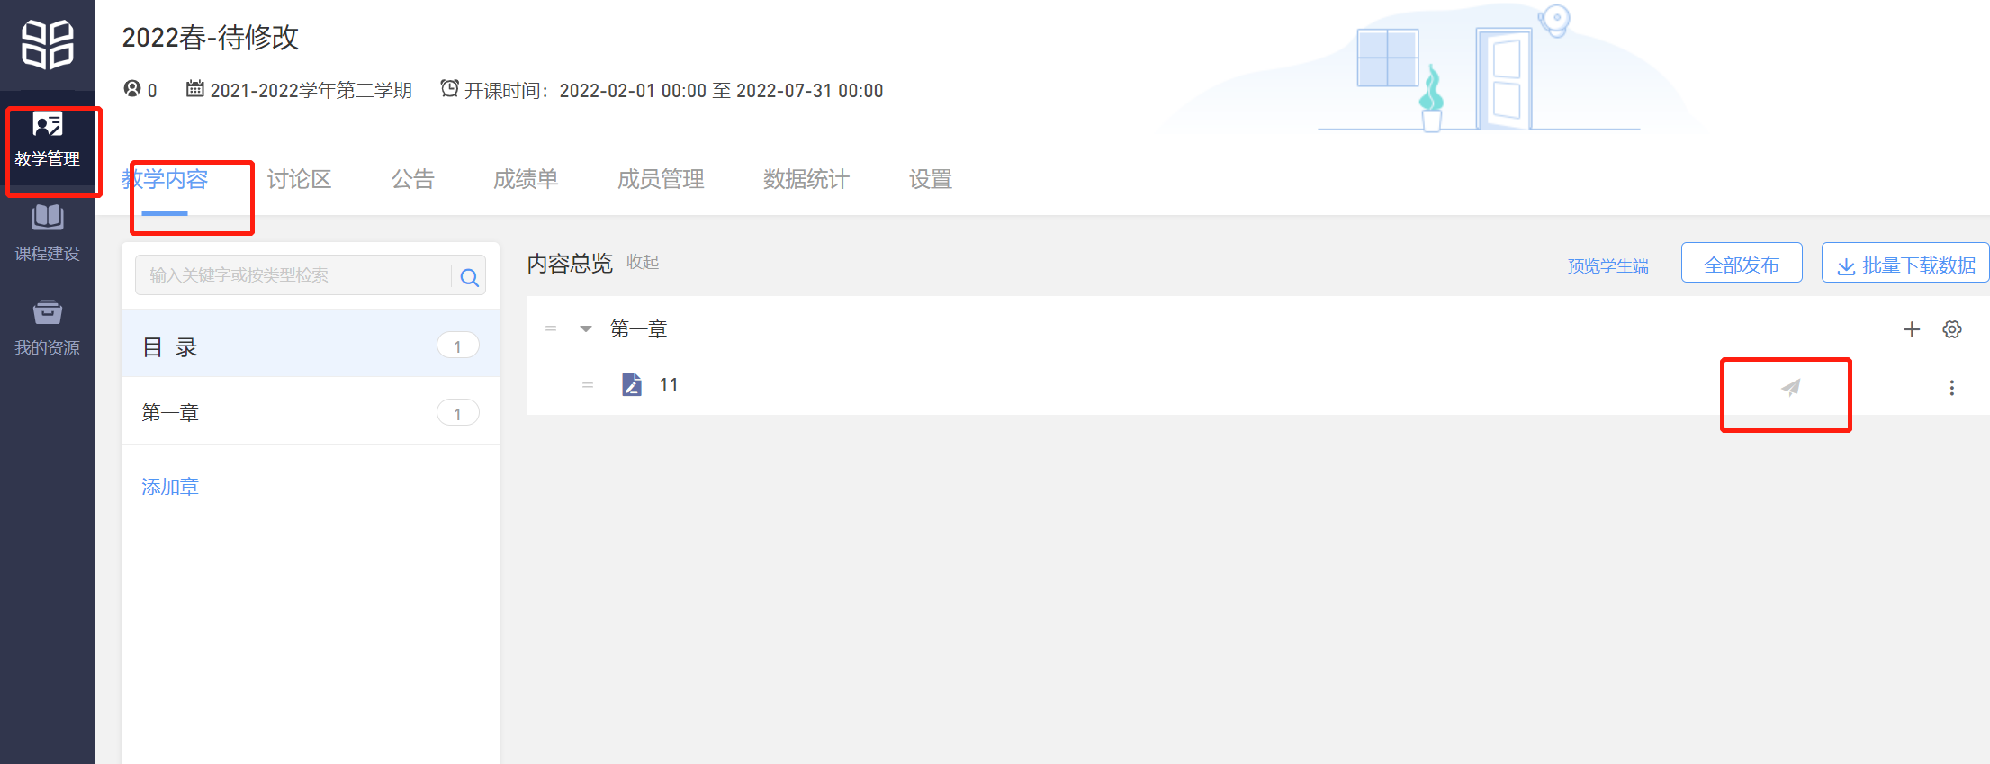

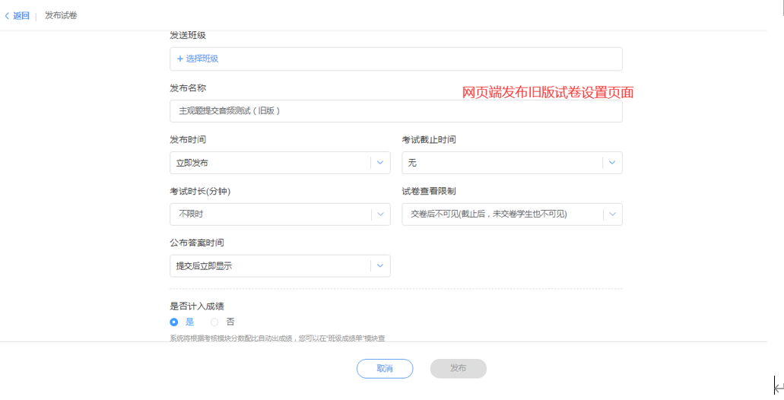

网页试卷在教学日志中标签显示为“考试”，ppt试卷标签显示为“试卷”。如果在考试开始前或考试进行中需要修改考试可在如下页面选择【编辑】或【删除】。

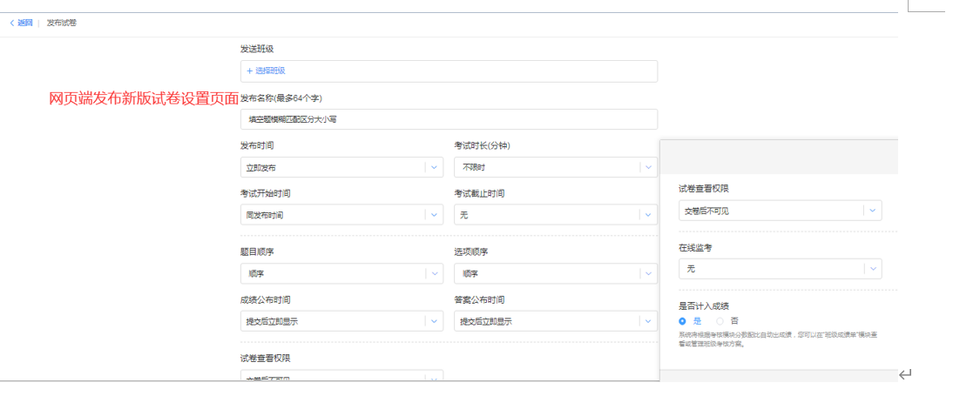

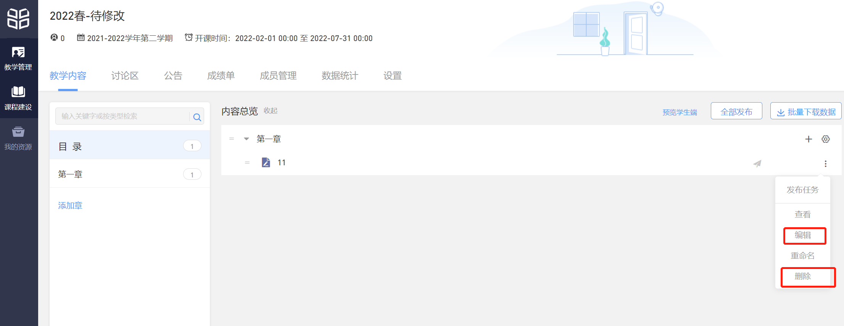

网页试卷修改发布设置页面。可修改考试截止时间、考试时长、试卷查看权限、成绩与答案公布、是否计入成绩以及所属考核模块。

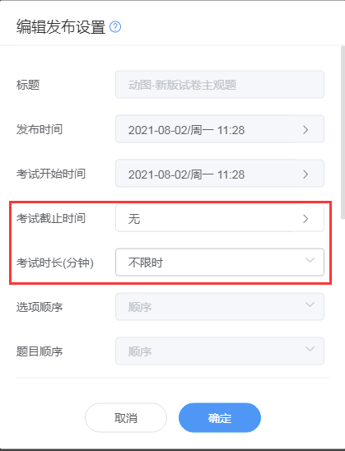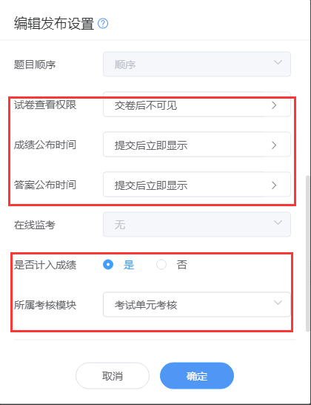

ppt试卷修改发布设置页面。可修改完成截止时间、考试时长、试卷查看权限、答案公布时间、是否计入成绩以及所属考核模块。

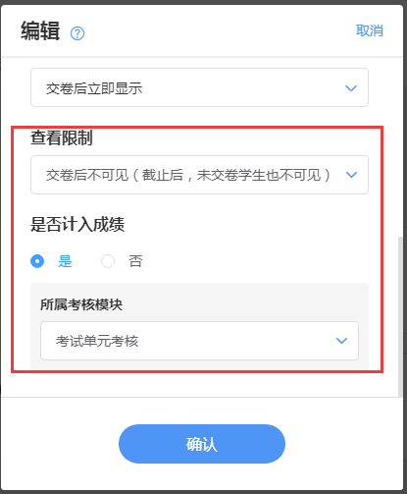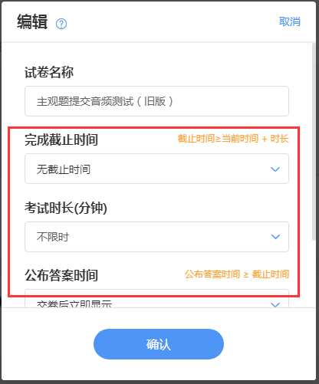

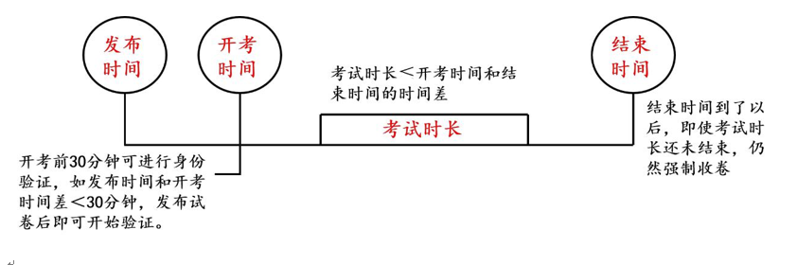

发布成功后，教师和学生均可在微信公众号中收到提示，教师可点击进入查看作答情况，学生可点击进入，开考时间开始后可开始作答。

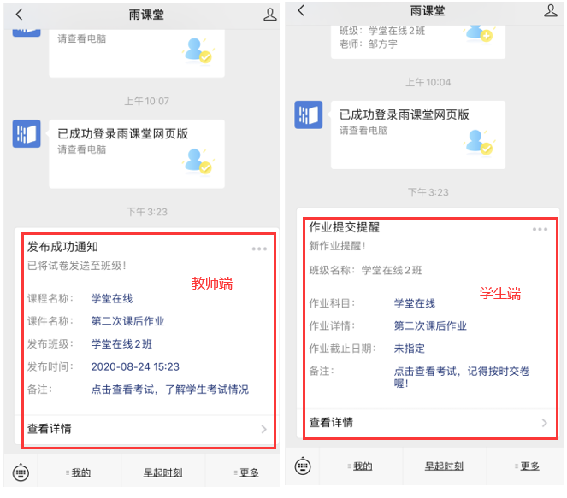

说明：网页试卷如发现题目或选项需要修改，为避免学生多次作答，可在考试结束后编辑题目题干、选项、正确答案等内容，不支持修改分值。

1、修改习题内容，学生端将同步更新习题内容；修改正确答案或习题分数，将对学生习题重新判分，会影响学生分数。

2、修改填空题， 将清除本题的「手动批改填空题」记录，且记录无法找回，请您一定谨慎修改。

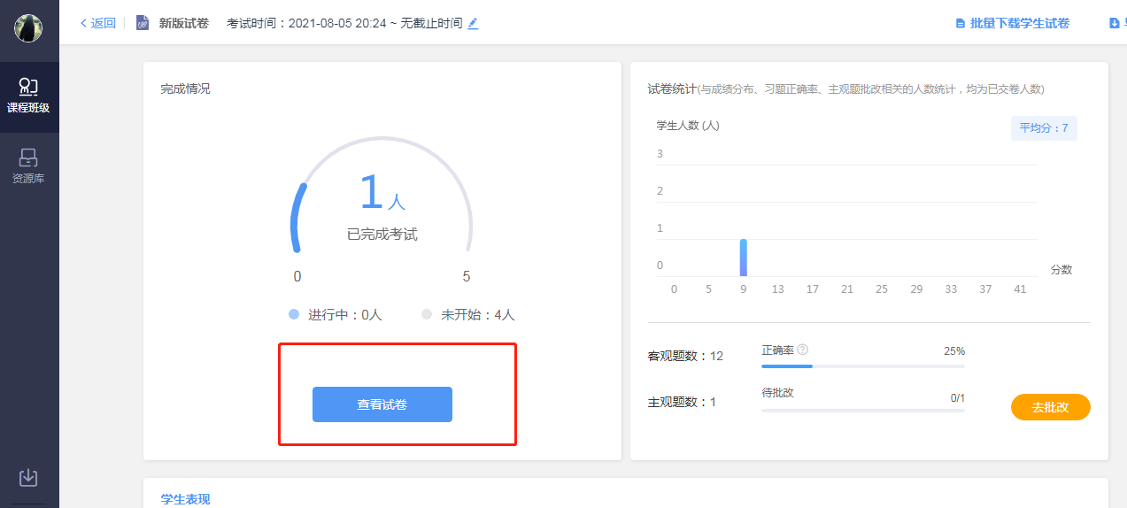

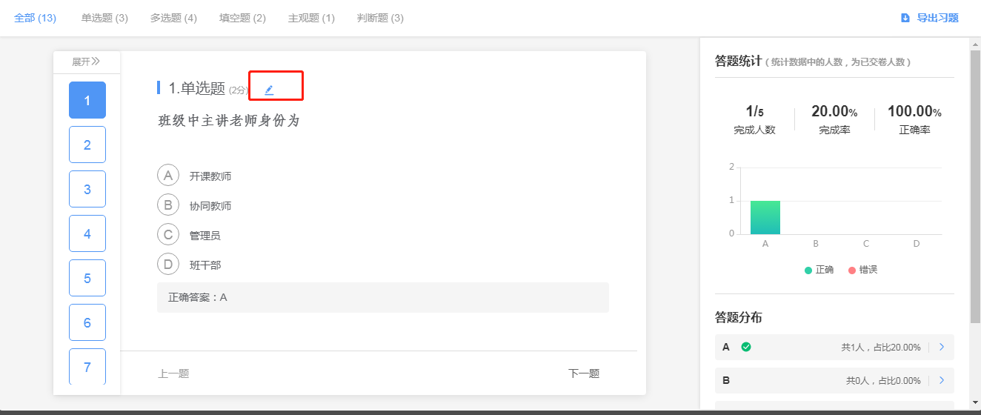

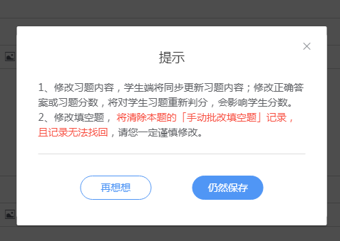

1.3 开始考试

（1）进入考试

教师登录jlufe.yuketang.cn网页版，在【我教的课】列表中找到正在进行考试的课程，点击进入，在教学日志中找到对应,试卷并进入。

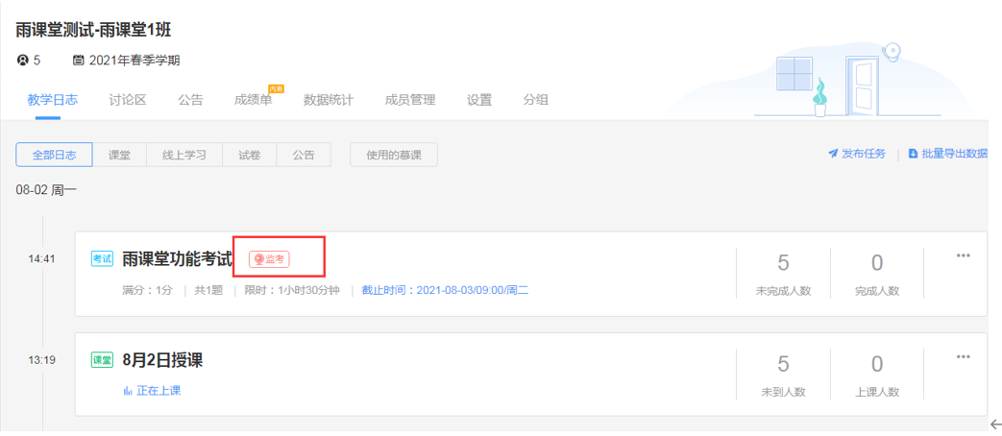

考试期间想修改考试时长可点击如下按钮进行延长缩短等设置。

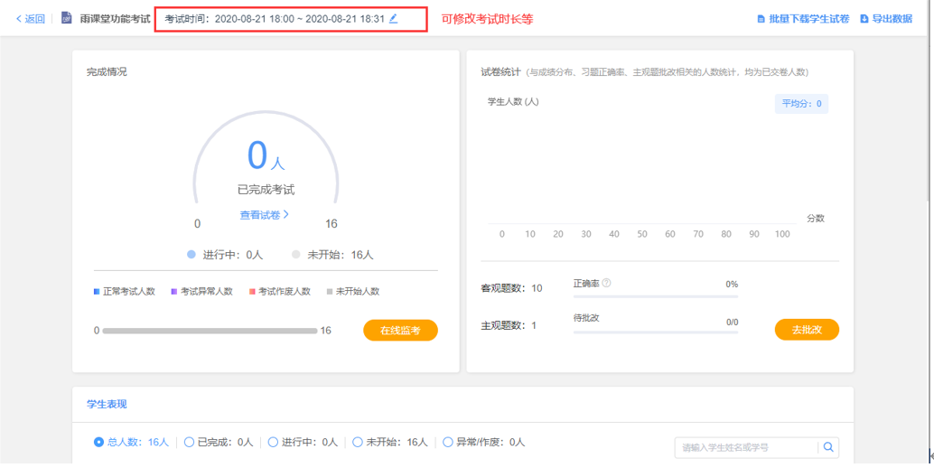

如教师在发布设置中未勾选在线监考的选项，学生可以在电脑端和手机微信端作答。如教师在发布设置中勾选了在线监考的选项，学生仅可在电脑端作答。手机浏览器登录jlufe.yuketnag.cn可以作答在线监考的试卷（不建议学生使用），主观题上传附件图片会提示切屏异常。

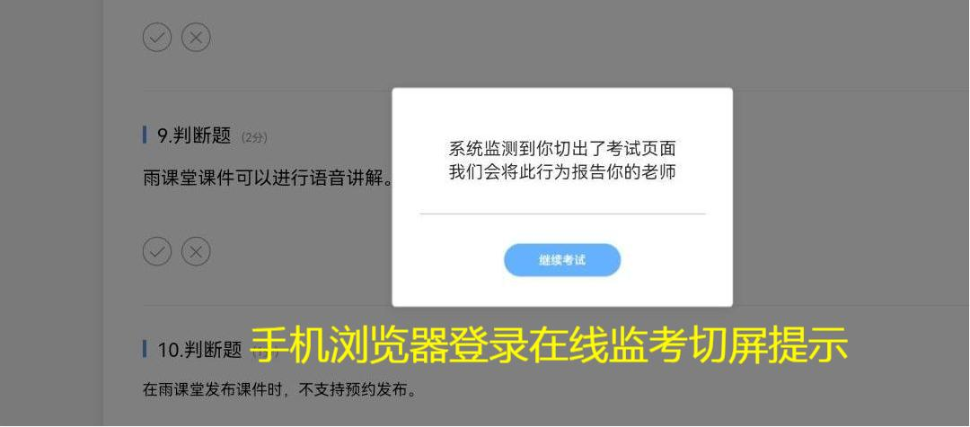

注意，在线监考前学生需上传本人证件照，请提醒学生提前准备证件照。

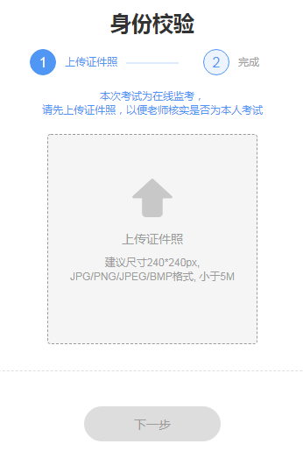

（2）在线监考

目前仅网页试卷支持在线监考，ppt试卷暂不支持。

教师可以在网页版中对学生的作答情况进行实时跟踪，对学生的考试状态进行监考。试卷页面中出现【在线监考】，点击可进入监考页面。

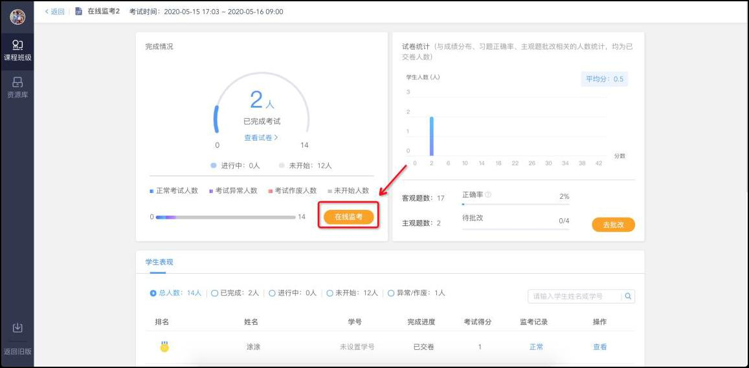

**电脑网页端作答监考页面：**

教师可在监考页面中看到所有学生的考试状态，左侧动态按照时间倒序，标明了学生开始答题、考试异常、交卷、考试作废等状态。右侧显示学生列表，图片为其身份检验时拍摄的摄像头图像，考试异常或未检测到摄像头的同学将在列表中被标注出来，点击可进入学生个人页面。

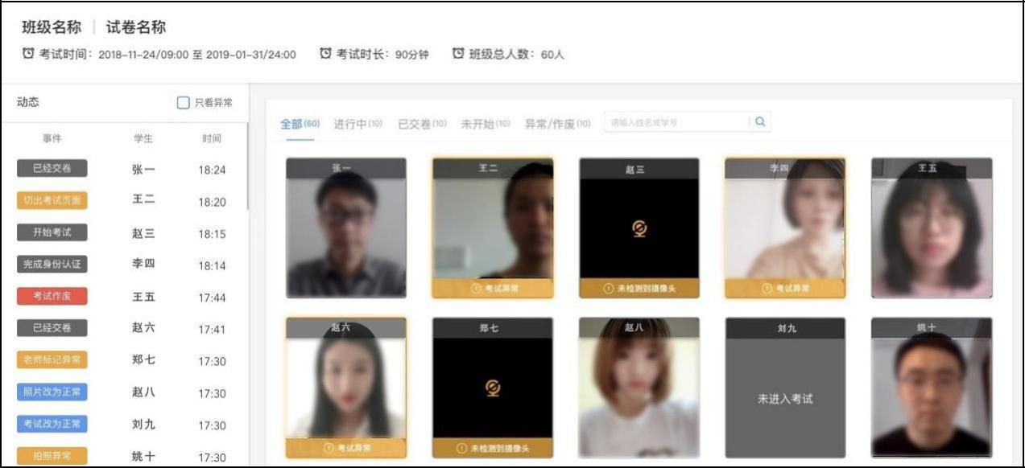

个人页面显示了该同学的证件照与考试身份认证照片，老师可对照判断是否本人考试。考试身份认证照片为考试本人当时拍摄的照片。

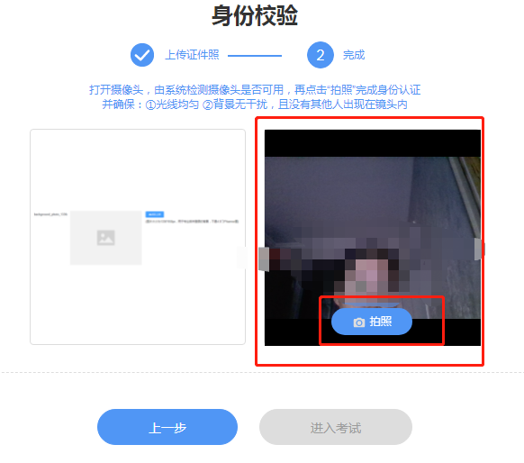

个人页面主要展示【拍照】【试卷截图】【桌面截屏】三个数据。

【拍照】和【试卷截图】展示的是考试期间的摄像头照片和试卷页面截图，教师可查看大图和手动标记异常，也可将异常改为正常。学生动态显示了学生开始结束考试的时间、切屏状态、IP地址，教师的改动将同步到监考页面。同学交卷后，【考试作废】的按钮变蓝（考试时置灰），教师可将操作异常的学生的考试作废。

考试拍照第一次拍照为3分钟内任意时间，后续拍照频率为3分钟一次，学生切出考试画面也可拍照。

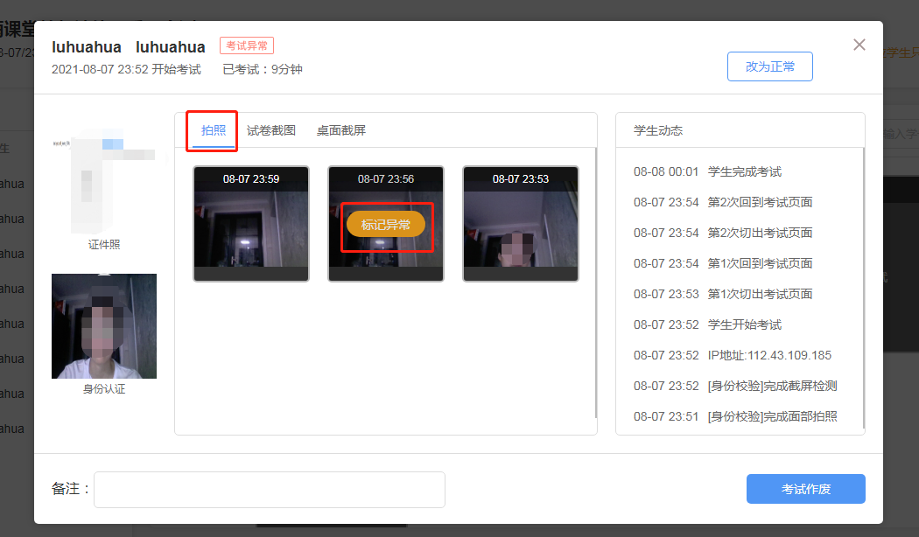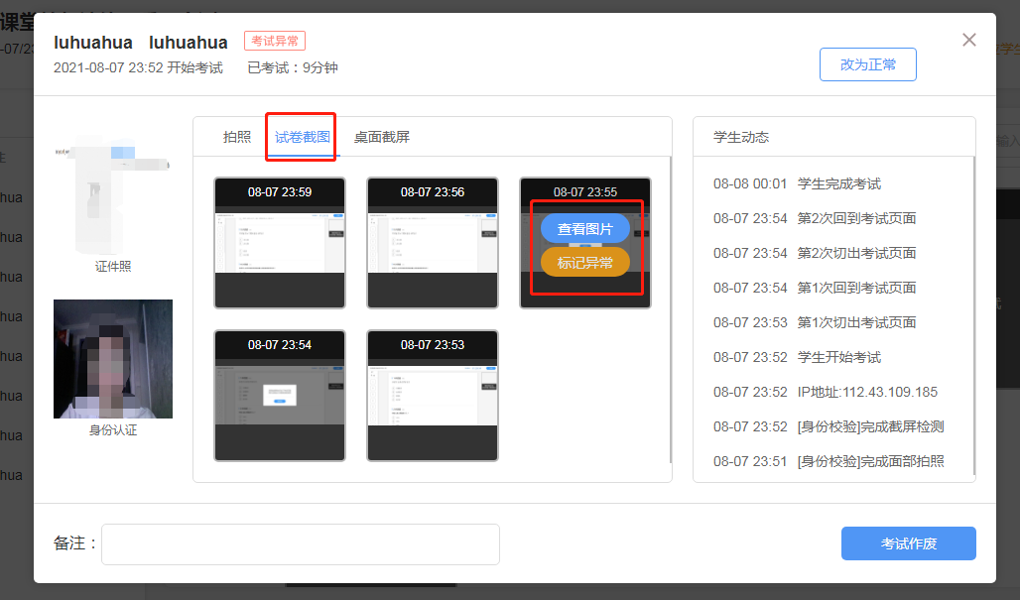

当教师在【在线监考】设置时勾选了【电脑桌面截屏】选项，学生考试时须使用电脑端版本高于71的谷歌浏览器参加考试，且需要同意授权共享“整个屏幕”。否则无法参加考试。考试过程中，系统会自动对学生的电脑屏幕截屏，频率为每3分钟一次。

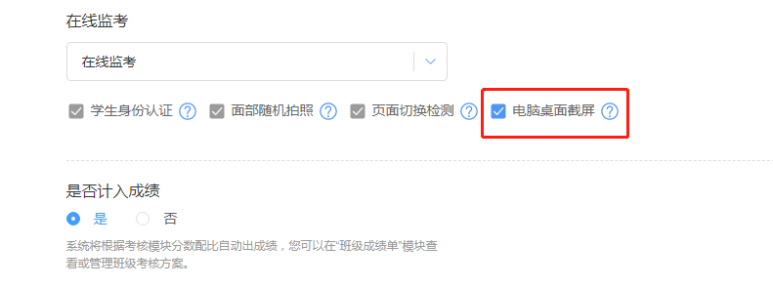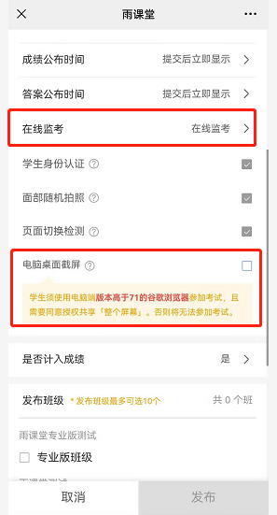

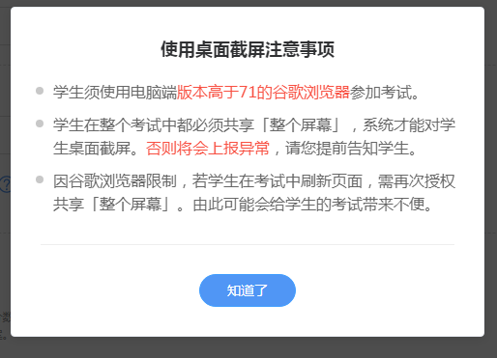

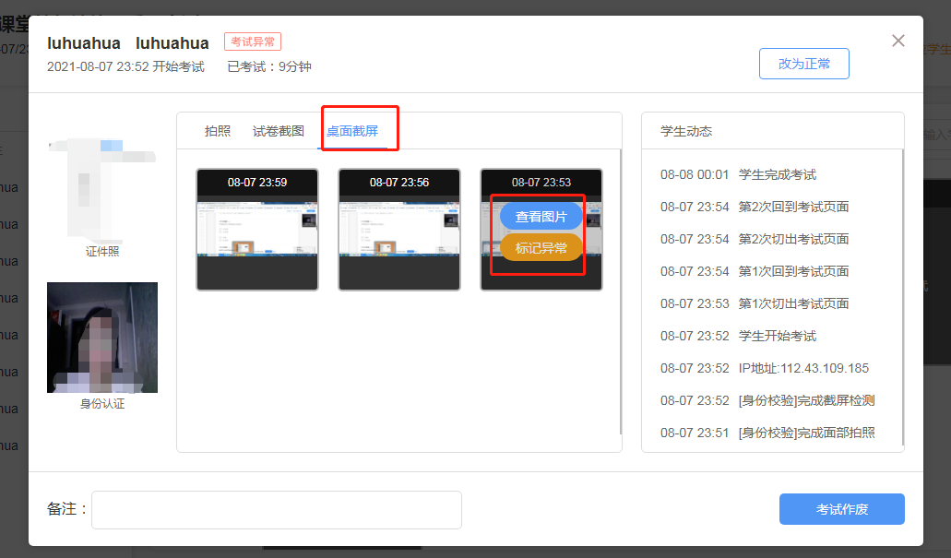

## 1.4 试卷批改

学生提交试卷后，教师可对进行批改。目前，网页试卷只支持在电脑端批改。系统将自动批改客观题（单选题、多选题、判断题、投票题、填空题），主观题需教师们手动批改。

PPT试卷主观题批改

进入ppt试卷详情页，点击【有主观题未批改，去批改】，进入主观题批改页面。

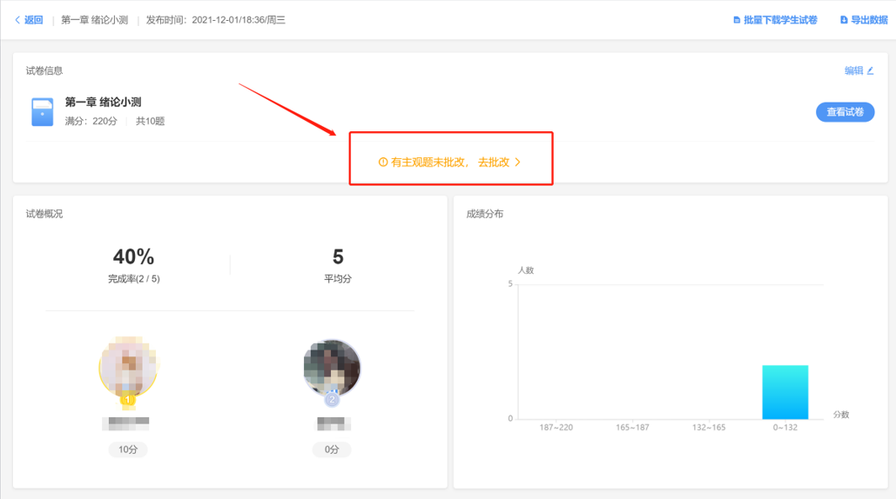

主观题批改时，支持对文字提交内容的批注，只需要用鼠标在文字上拖动，之后点击“批注”即可；对于学生提交的图片答案，可以点击图片进行圈点，可用不同颜色的笔迹在图片上用鼠标涂写。

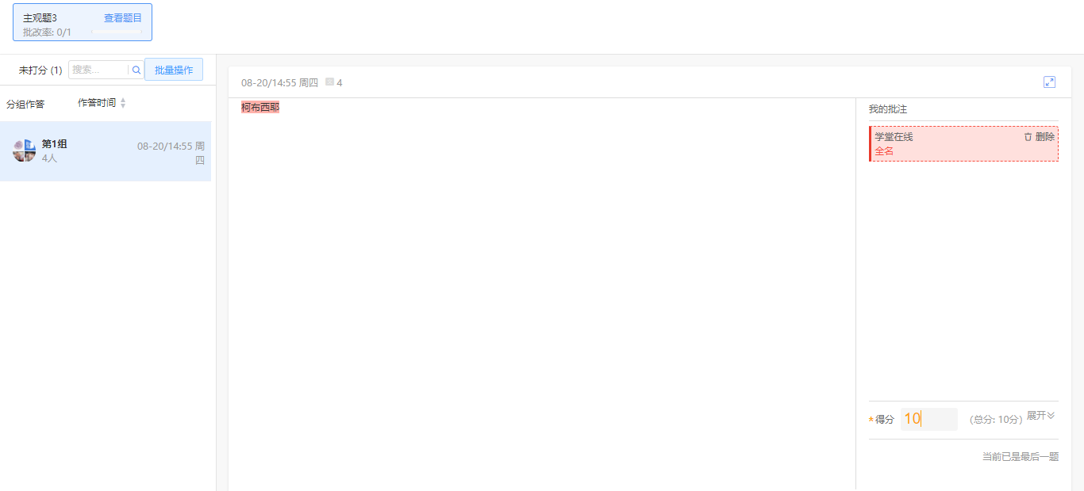

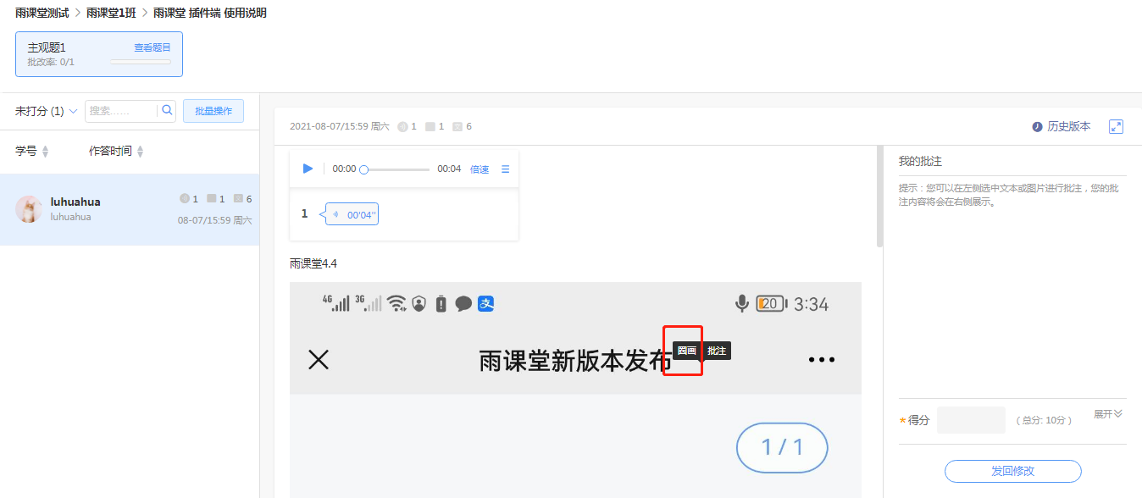

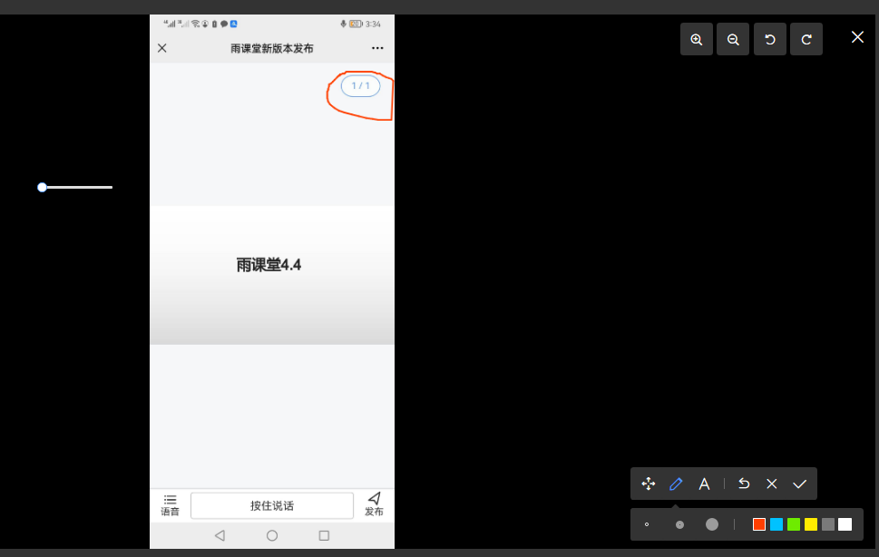

主观题批改时，可以对本班学生提交的主观题批量评分。点击左侧【批量操作】，选择学生，点击【批量打分】进行打分。

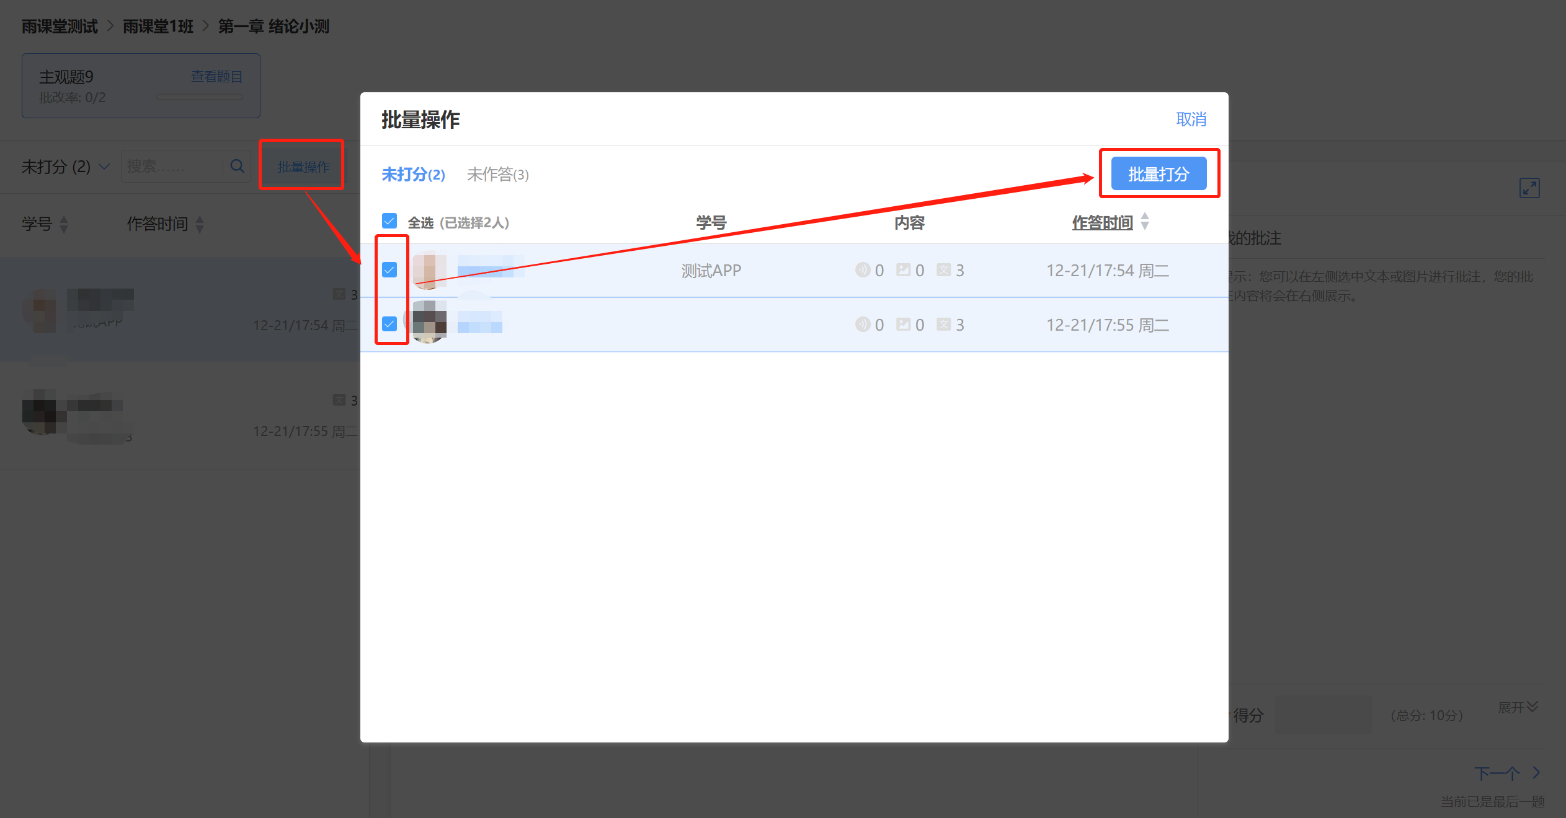

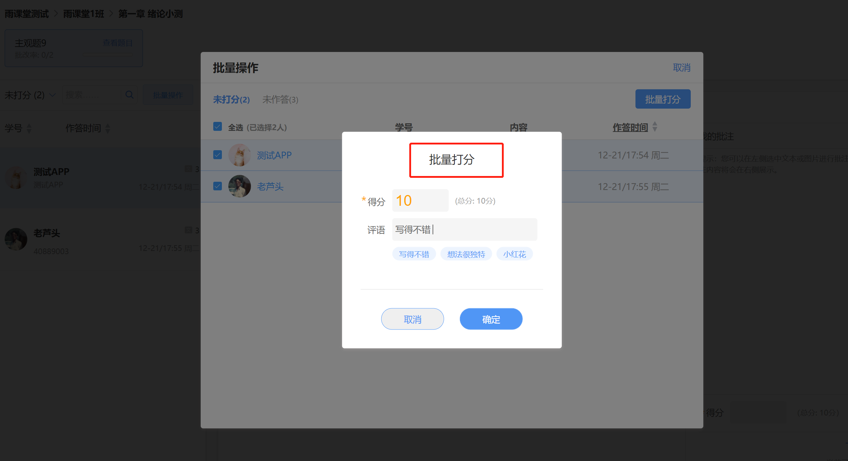

网页版试卷主观题批改

进入网页版试卷详情页，点击右侧主观题的【去批改】进入主观题批改页面。

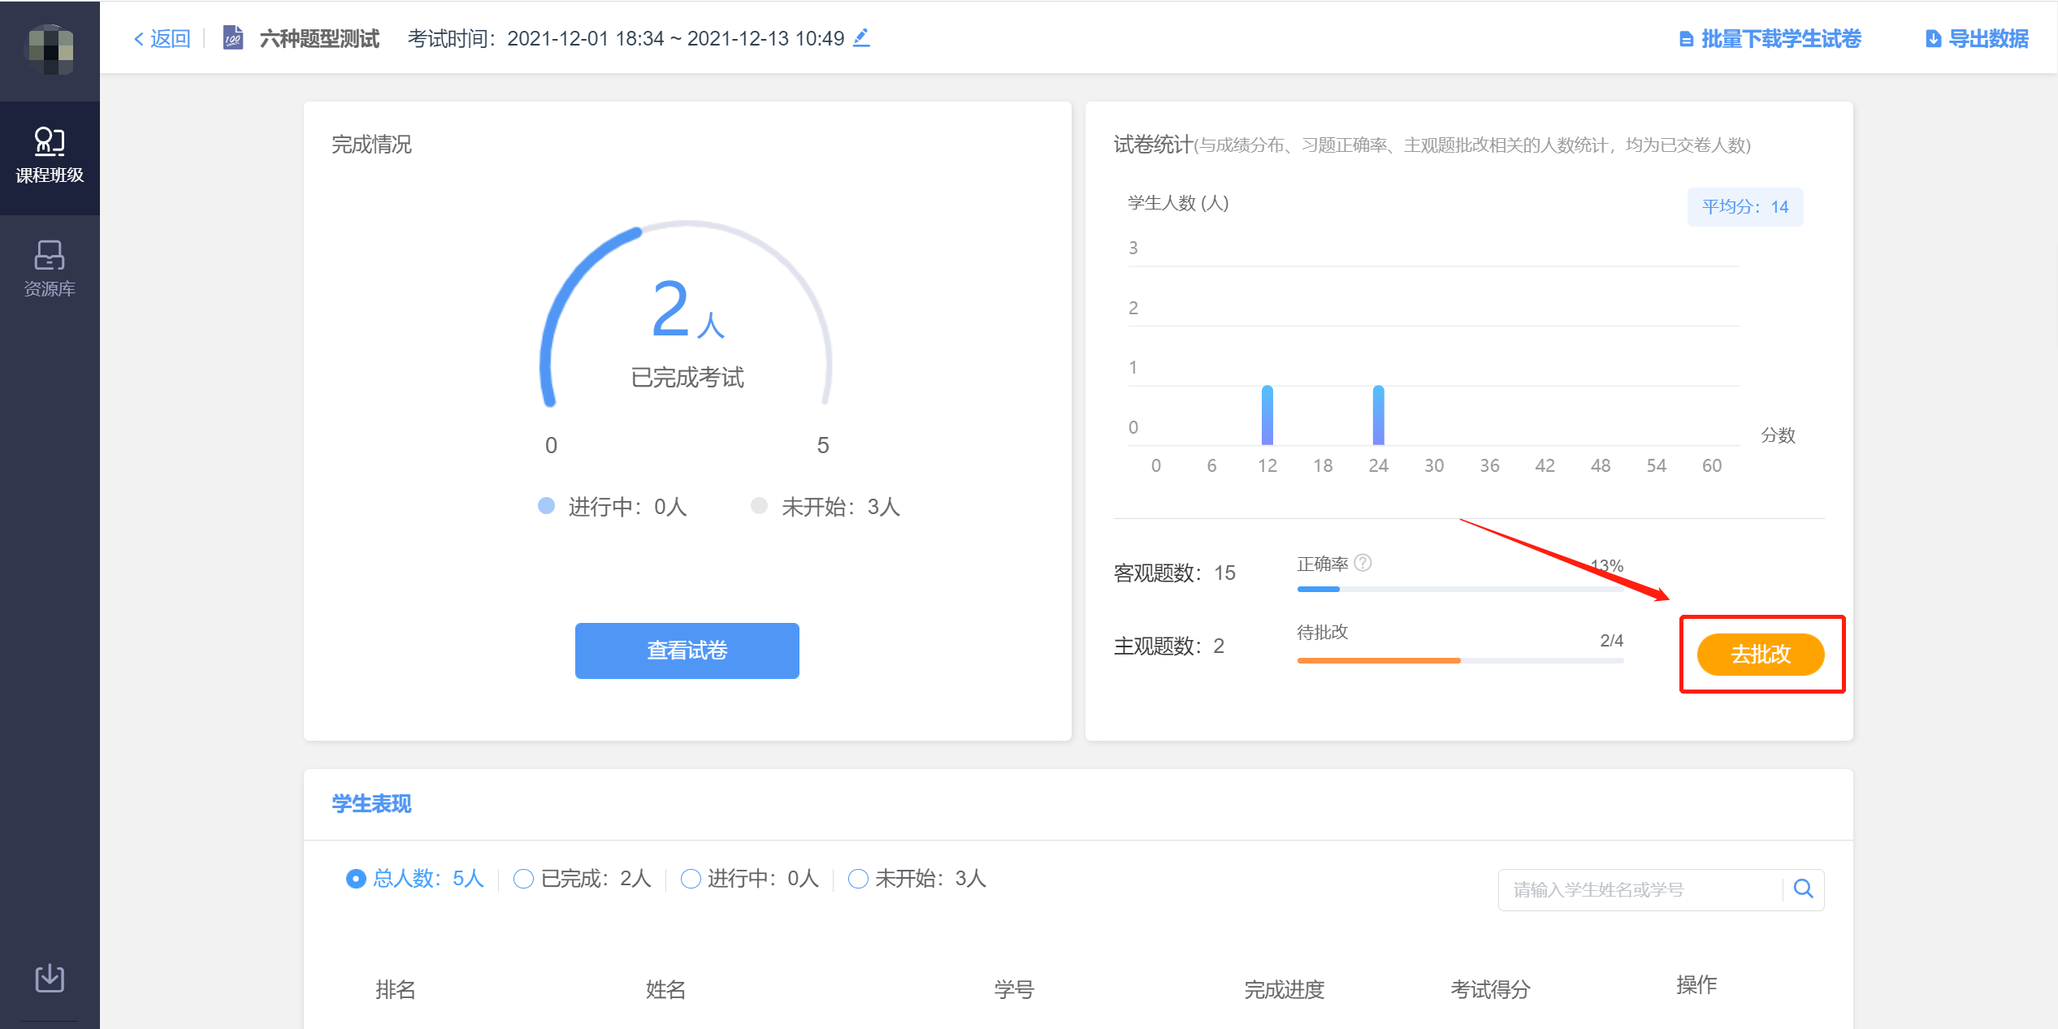

主观题批改时，支持对文字提交内容的批注，只需要用鼠标在文字上拖动，之后点击“批注”即可；对于学生提交的图片答案，可以点击图片进行圈点，可用不同颜色的笔迹在图片上用鼠标涂写。







主观题批改时，可以对本班学生提交的主观题批量评分。点击左侧【批量操作】，选择学生，点击【批量打分】进行打分。



1.5 考试成绩

1.5.1 成绩浏览

考试结束后教师可以进入班级考试页面看见考试成绩。【试卷统计】包含平均分和各分段人数统计，【学生表现】将从高至低显示学生成绩，点击对应学生的【查看】可查看该生试卷。

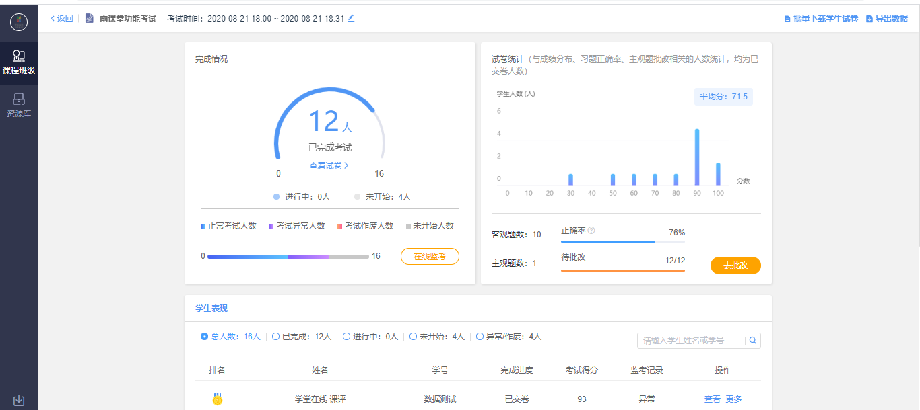

### 1.5.2 下载数据

#### （1）下载原始试卷

考试结束后，教师可以在考试页面的【完成情况】点击【查看试卷】下载原始试卷。

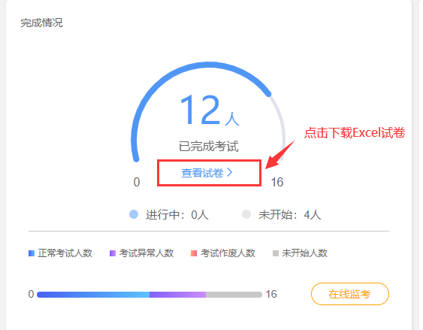

试卷为Excel格式，包含题型、题干、正确答案、解析、难度、选项等。教师可在本地修改后上传导入试卷，方便教师离线查看和编辑试卷。

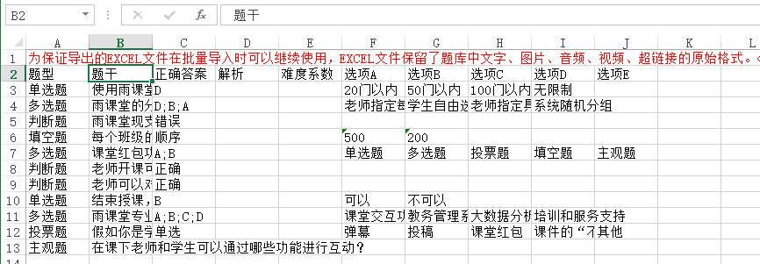

注意：为保证导出的EXCEL文件在批量导入时可以继续使用，EXCEL文件保留了题库中文字、图片、音频、视频、超链接的原始格式。<img>为图片格式、<radio>为音频格式、<video>为视频格式、<a>为超链接格式。

#### （2）下载学生试卷

教师可在批改完成后批量或单独下载学生试卷pdf文件。

批量下载学生试卷可直接在试卷页面右上点击【批量下载学生试卷】。

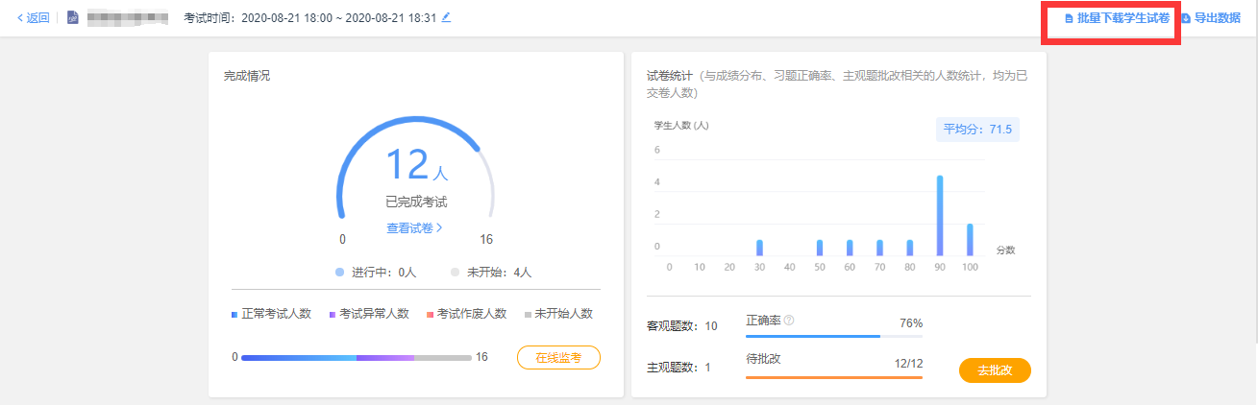

单独下载学生试卷可在试卷页面的学生表现选择对应学生【更多】→【下载试卷】进行下载。

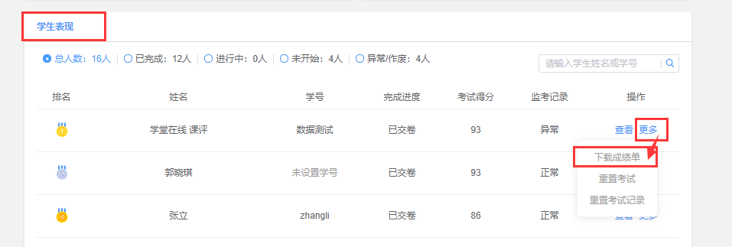

试卷包含学生的成绩单、答题卡和具体答题情况。

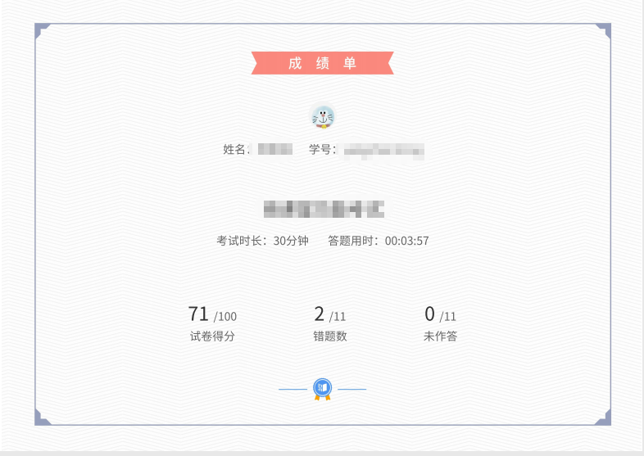

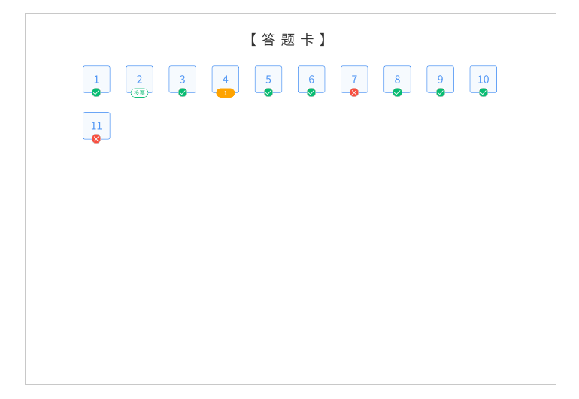

#### （3）下载成绩数据

教师在可在考试页面的右上选择【导出数据】下载考试数据Excel表。

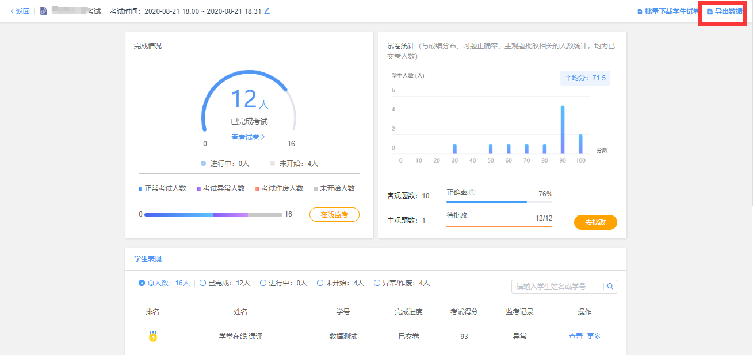

数据包括考试名称，考试开始时间，考试试题分数分配，考生的学号、姓名、完成考试时间、交卷时间、得分、各题回答答案及正误。若考试设置了题目乱序，表格中习题顺序以教师端试卷习题顺序为准。

#### （4）下载监考数据

选择了在线监考的教师可在在线监考页面右上选择【导出数据】，下载此次监考数据Excel表。监考数据仅记录已交卷学生的详细数据，包含学生学号姓名、是否交卷、监考状态、身份校验状态、摄像头状态、切除考试页次数和IP地址。

教师可参考监考数据判断学生是否存在舞弊。

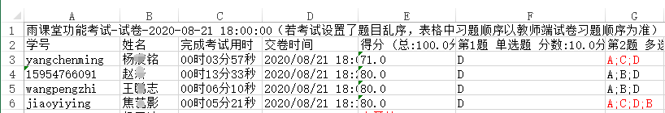

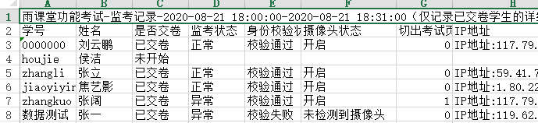

# 2.成绩单

成绩单介绍：基于平台内学习行为数据的统计分析，自动生成班级成绩单。老师可以管理每个班级的课程考核方案，设置不同考核模块的得分占比。系统为不同类型的学习单元提供不同的数据统计维度和计分方式，老师也可以修改部分参数以满足个性化的教学需求。

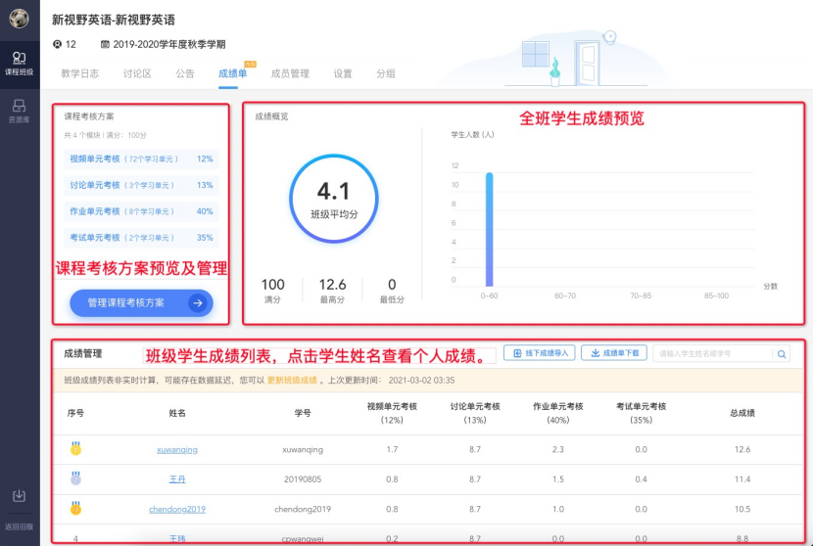

教师端-班级成绩单

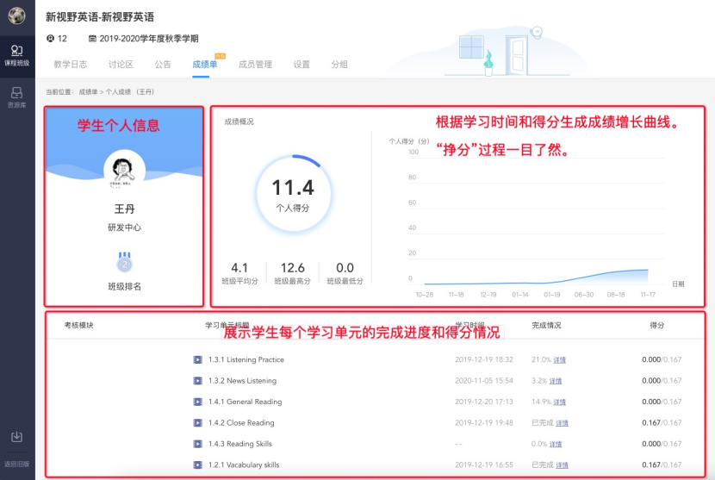

    教师端-查看学生个人成绩

## 2.1网页版考试及在线监考功能

### 2.1.1网页版考试功能：

1、支持新考试，学生可在pc端和移动端作答考试

2、支持班级老师或协同老师批改主观题、手动批改填空题、修改习题答案

3、老师可手动重置学生考试

4、教师可查看考试中的答题统计、可修改已结束的考试习题、可将考试习题导出至excel

5、支持下载班级考试数据，以excel格式保存

6、支持下载学生答卷，以pdf格式保存

7、支持教务查看校级及院级新考试动态

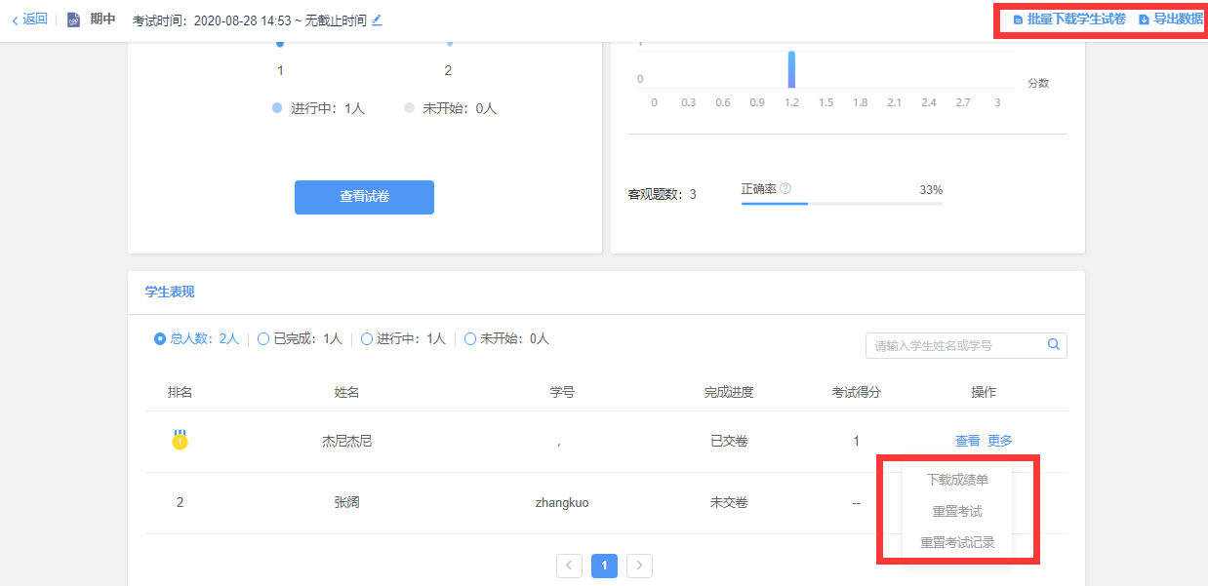

### 2.1.2如何开启在线监考：

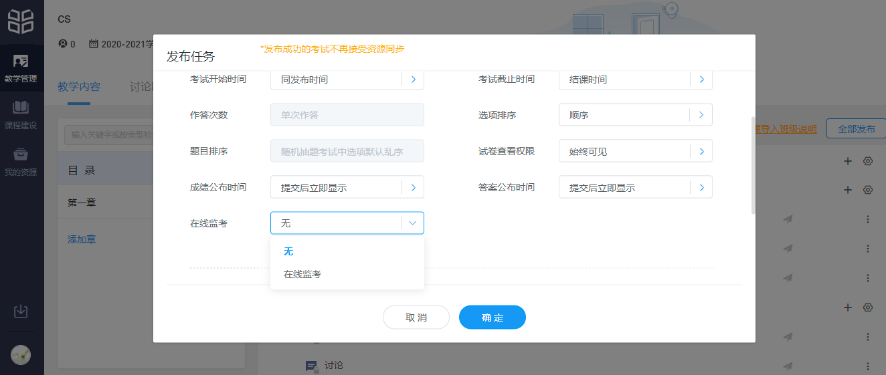

在选择发布考试时进行设置，选择开启在线监考。（需要注意，如要开启在线监考，必须设置有限的考试时长和具体的考试截止时间）

### 2.1.3监考画面拍照功能：

对于教师端：

1、监考时摄像头每三分钟对学生进行拍照，学生无感知；教师可在查看学生的拍照/截图中看到截图

2、加在切回页面中，无需授权，学生无感知，教师可在查看学生的拍照/截图中看到截图

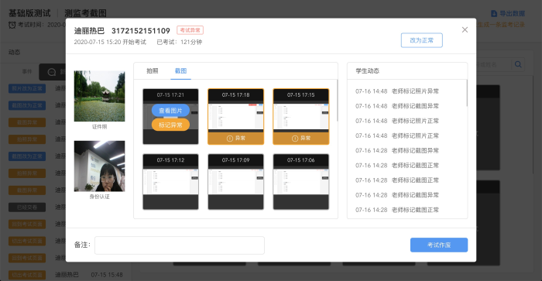

对于学生端：

1、3分钟截图一次

2、切回页面时截图

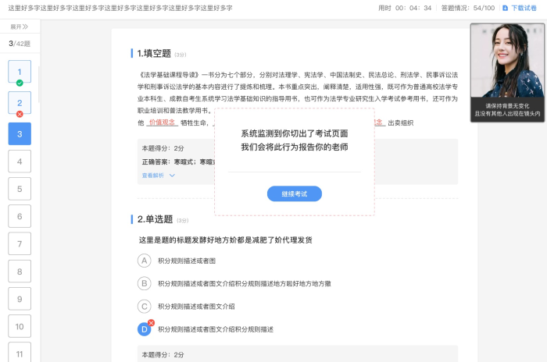

### 2.1.4导出数据功能（导出的为excel）

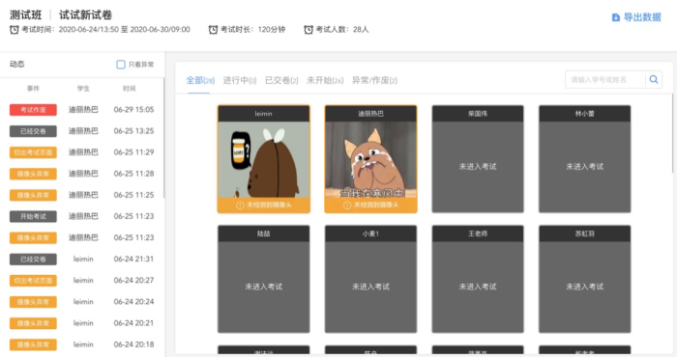

EXCEL内容如下

文件名：考试名_监考记录_考试开始时间-考试结束时间

只有交卷的同学，才有监考记录；未开始和进行中的监考记录无统计

建议使用线上的excel表格数据。

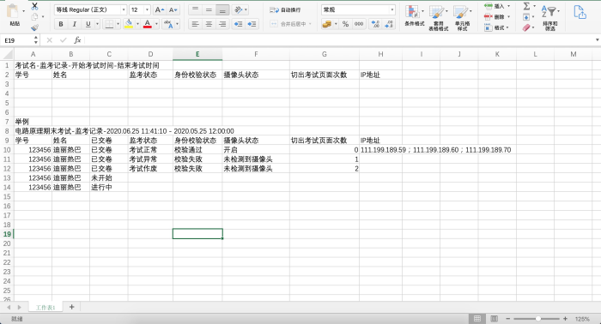

### 2.1.5权限说明

老师和协同老师可以看到导出按钮，其他人看不到。